## РУКОВОДСТВО ПОЛЬЗОВАТЕЛЯ

При открытии приложения, пользователя встречает «Главная страница» «Главная страница представлена на рисунке 1», на которой расположены ссылки на страницы социальных сетей, также там присутствует блок с информацией о том, как взять участок в пользование. Чтобы войти или зарегистрироваться в приложении необходимо на «Главной странице» в правом верхнем углу нажать кнопку «Войти» или «Зарегистрироваться», после чего произойдет переход на окно с авторизацией или регистрацией.

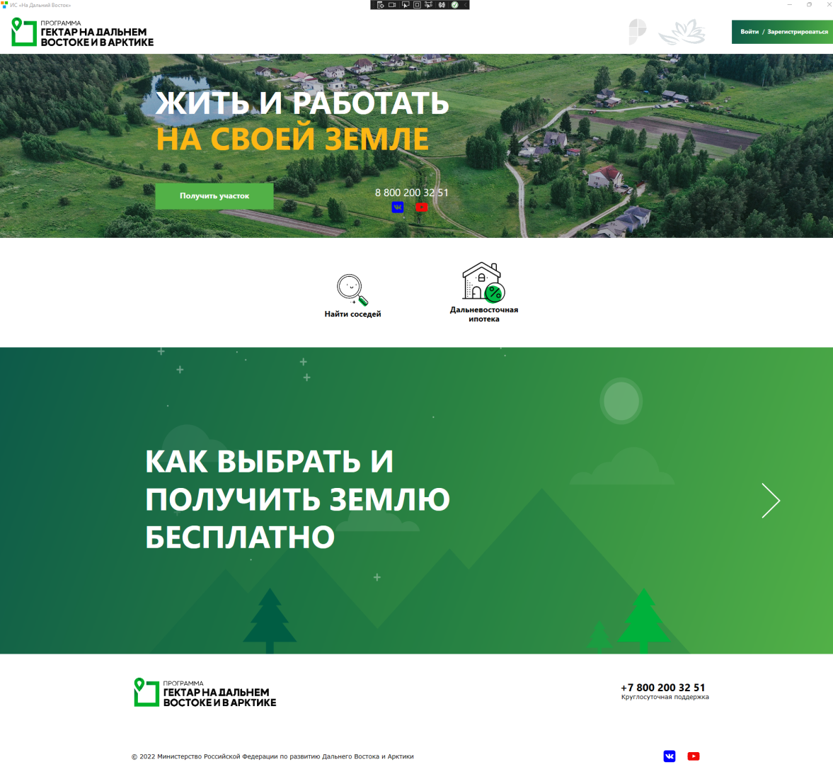

Рисунок 1 - Главная страница

В окне регистрации необходимо заполнить такие поля как «Логин», «Пароль», «ФИО», «Пол», «Дата рождения», «Гражданство», «Данные паспорта», «СНИСЛ», «ИНН», «Мобильный телефон», «Адрес электронной почты», «Почтовый адрес» и «Адрес регистрации» после чего необходимо нажать кнопку «Зарегистрироваться», затем произойдет переход в окно с авторизацией. «Окно регистрации представлено на рисунке 2».

В окне авторизации пользователь должен ввести «Логин» и «Пароль», которые он вписал при регистрации, после чего нажать кнопку «Войти», если пользователь еще не зарегистрирован, то он может нажать кнопку «Зарегистрироваться» после чего произойдет переход в окно регистрации. «Окно авторизации представлено на рисунке 3».

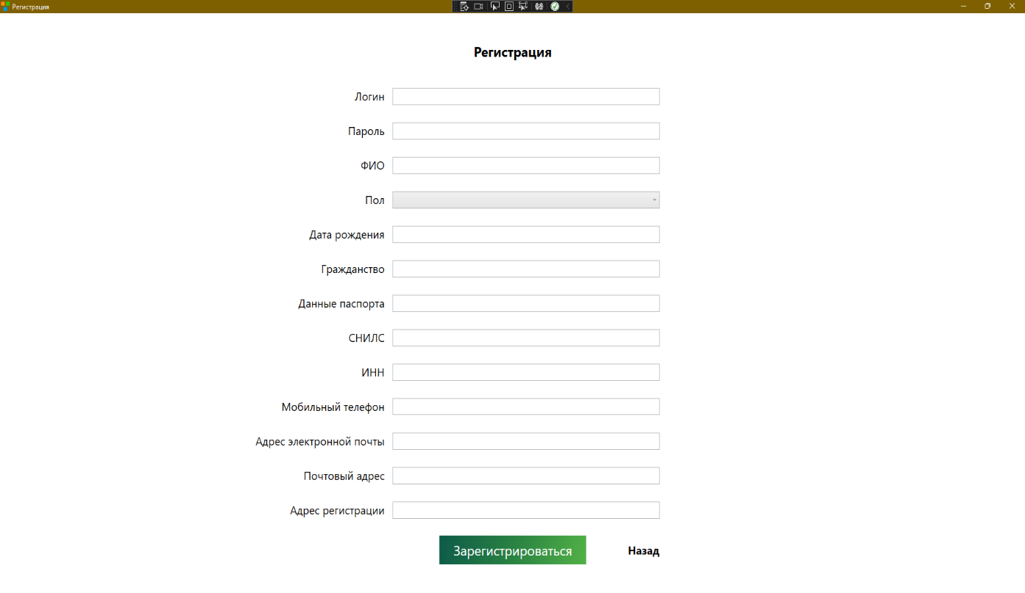

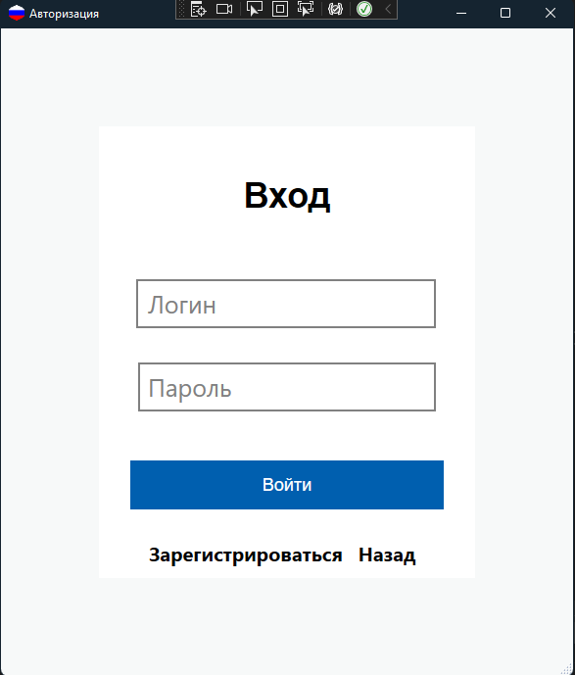Рисунок 2 - Окно «Регистрация»

Рисунок 3 - Окно «Авторизация»

Если введенные данные верны, то произойдет переход на страницу пользователя, где будет отображена информация о пользователе, которые он ввел при регистрации. «Страница пользователя представлена на рисунке 4»

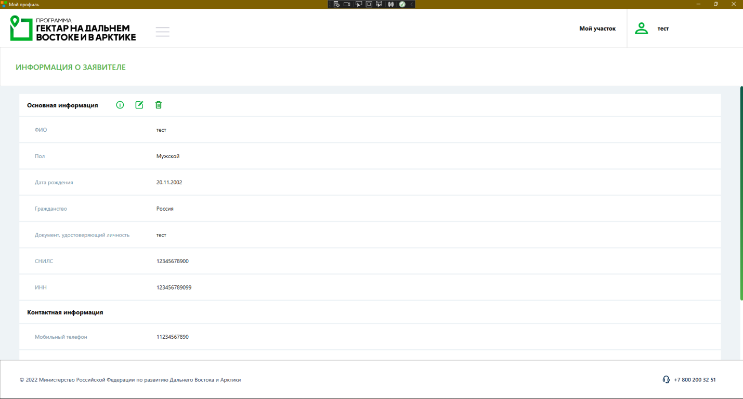

Рисунок 4 – Окно «Мой профиль»

В окне «Мой профиль» при нажатии на 3 полоски рядом с названием проекта откроется выпадающее меню с кнопкой «Нормативное регулирование». В окне «Нормативное регулирование» содержаться перечень нормативно-правовых актов, для просмотра любого документа необходимо нажать на тот документ, который хотите просмотреть. «Страница с нормативными актами представлена на рисунке 5»

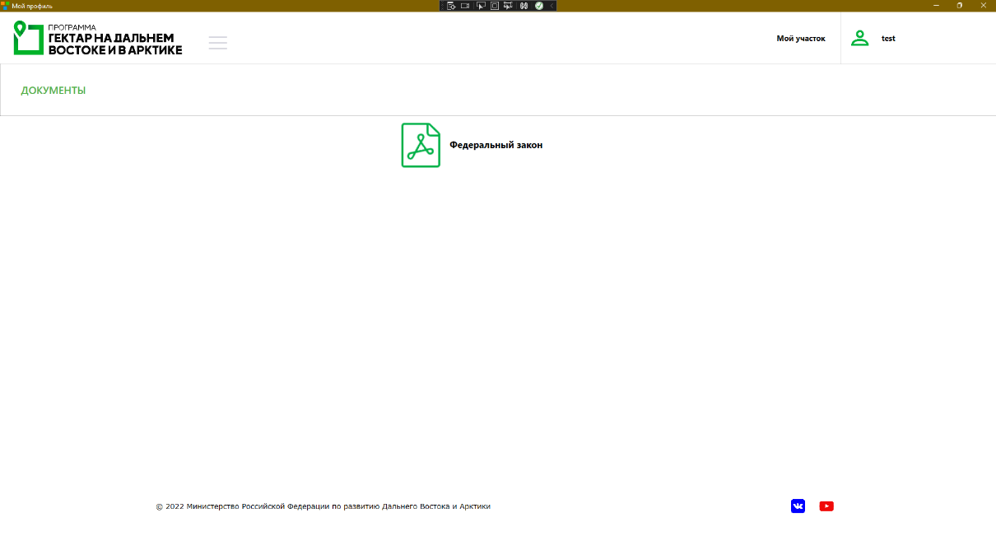

Рисунок 5 - Страница «Нормативные акты»

Для того чтобы перейти назад на страницу «Мой профиль» нужно нажать на свое ФИО, после чего откроется выпадающий список, в нем необходимо нажать на кнопку «Мой профиль». «Кнопка “Мой профиль” представлена на рисунке 6»

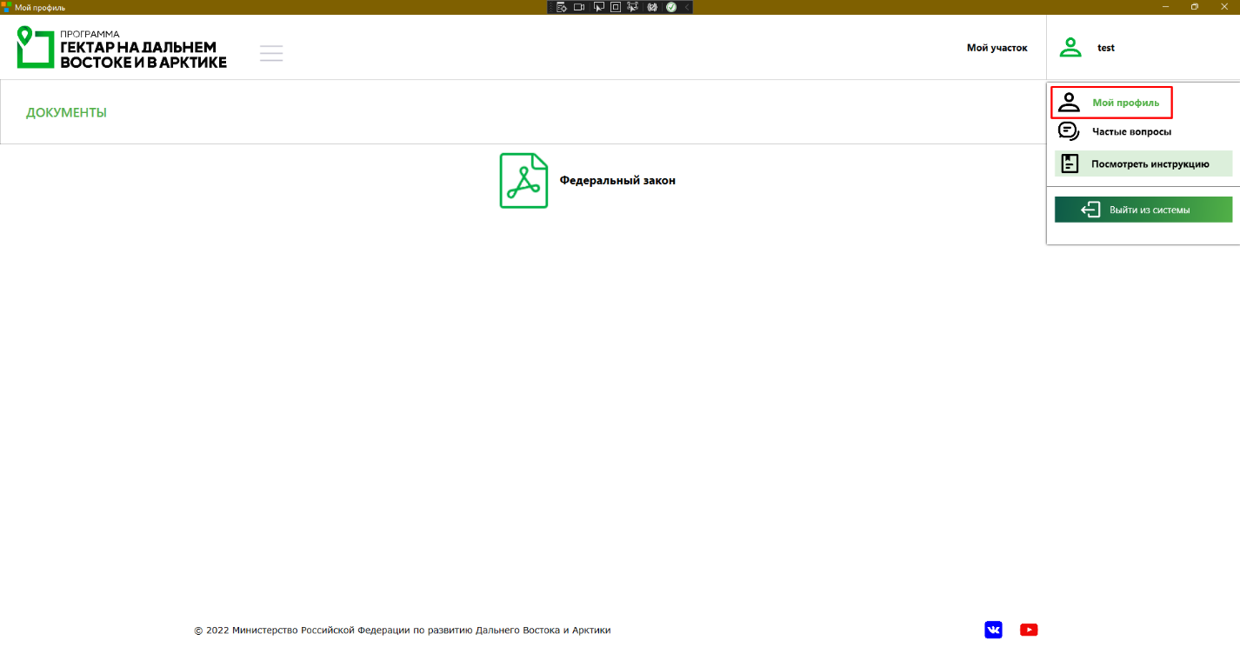

Рисунок 6 - Кнопка "Мой профиль"

В окне «Мой профиль» пользователь так же может нажать на иконку с восклицательным знаком, после нажатия он увидит, что информация в его профиле берется из базы данных, также там описаны действия на кнопки справа, 2 кнопка «Редактировать» помогает пользователю редактировать свои данные, после нажатия происходит переход в окно «Изменение информации» «Окно с изменением информации представлено на рисунке 7», после того как пользователь изменил информацию необходимо нажать кнопку «Сохранить», для того чтобы вернуться назад нужно нажать на свое ФИО и нажать кнопку «Мой профиль».

Чтобы удалить свой аккаунт нужно нажать в окне «Мой профиль» на иконку корзины, после чего выйдет окно, в котором пользователь должен подтвердить то, что он хочет удалить свой аккаунт, после нажатия на кнопку «Да» произойдет удаление аккаунта и переход на главную страницу.

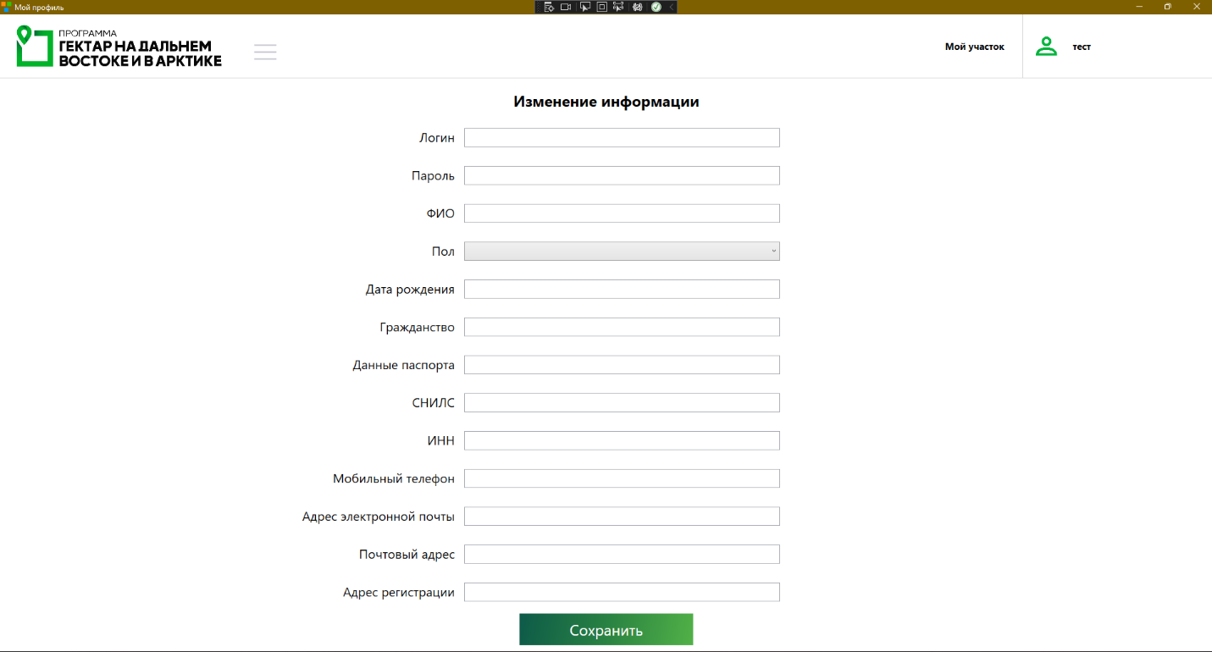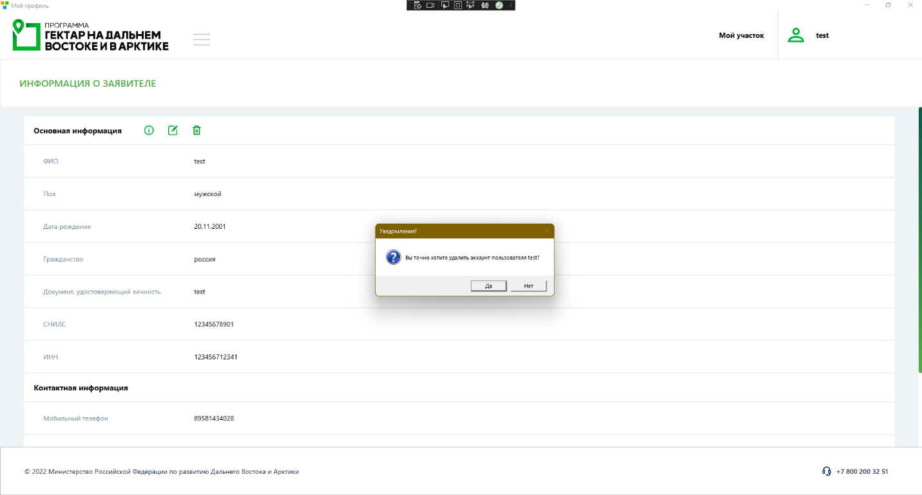

Рисунок 7 - Страница «Изменение информации»

Рисунок 8 - Уведомление об удалении аккаунта

При нажатии на ФИО появляется выпадающий список, в котором пользователь может: вернуться на страницу своего профиля, посмотреть частые вопросы, посмотреть инструкцию и выйти из системы. «Выпадающий список представлен на рисунке 9»

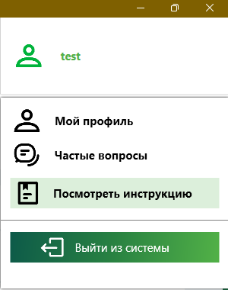

Рисунок 9 - Выпадающий список

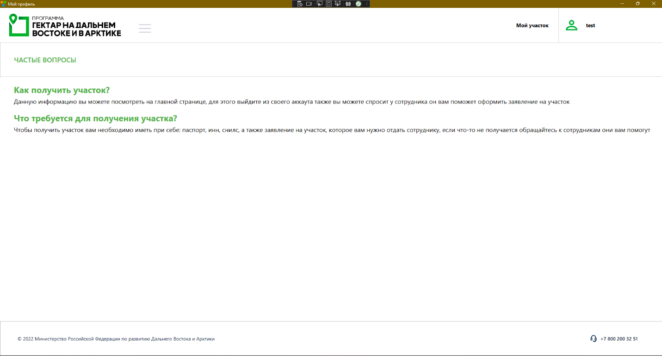При нажатии на кнопку «Частые вопросы» открывается страница с частыми вопросами. «Страница с частыми вопросами представлена на рисунке 10»

Рисунок 10 – страница «Частые вопросы»

При нажатии на кнопку «Посмотреть инструкцию» открывается документ с инструкцией по работе в личном кабинете.

При нажатии на кнопку «Выйти из системы» происходит выход из системы на главную страницу.

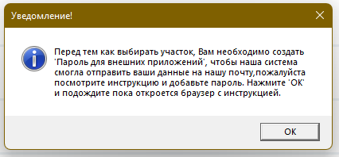Для того чтобы создать заявление на участок нужно войти в приложение и в любом окне нажать кнопку «Мой участок», после чего появится уведомление «Уведомление представлено на рисунке 11», в котором пользователя уведомляют о том, что он должен создать «Пароль для внешних приложений», для того чтобы система смогла отправить данные о заявлении на почту проекта, после чего нужно нажать кнопку «Ок» затем откроется браузер с инструкцией для создания пароля.

Рисунок 11 – Уведомление

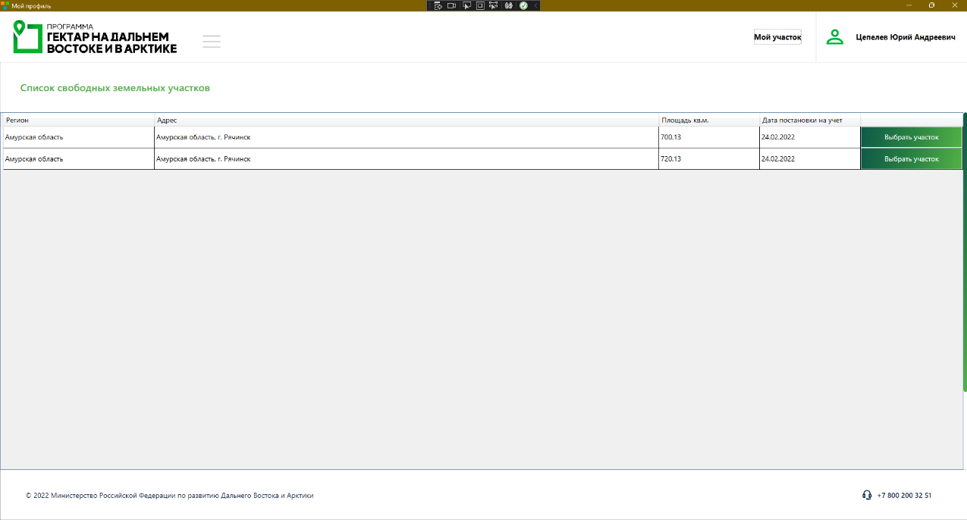После создания пароля нужно закрыть браузер, когда браузер будет закрыт пользователя встретит страница со списком свободных земельных участков «Страница со списком свободных земельных участков представлена на рисунке 12».

Рисунок 12 – страница «Список свободны земельных участков»

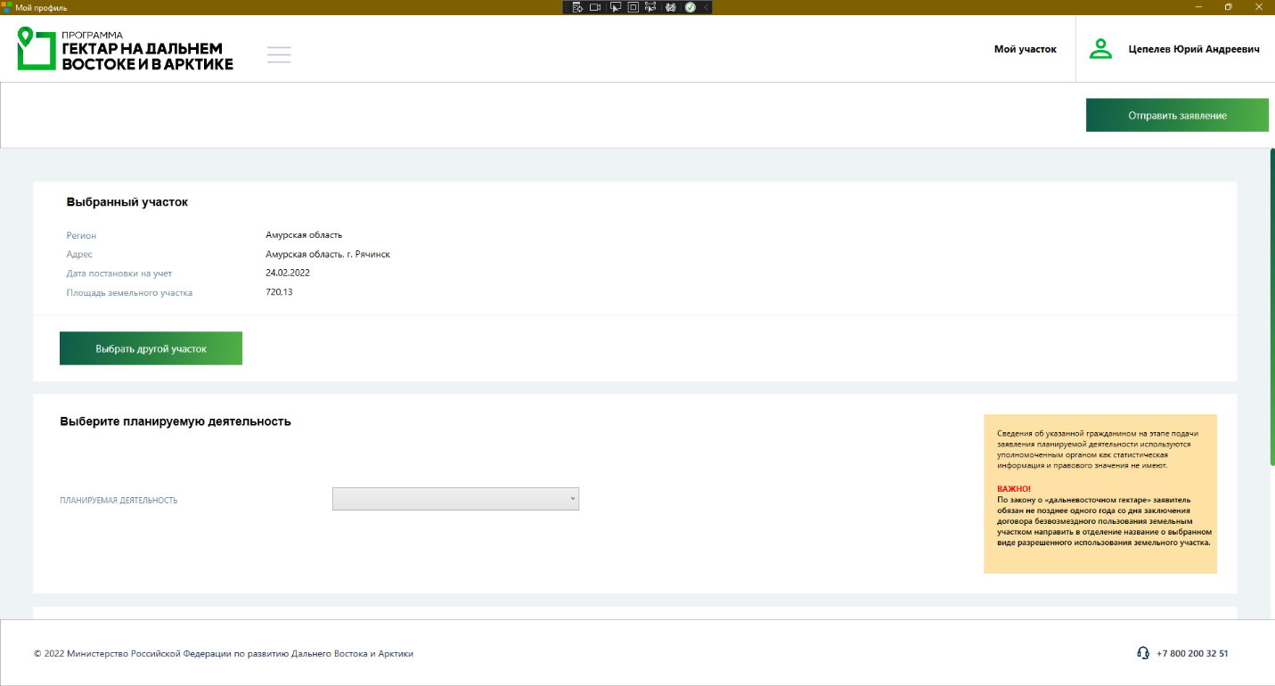Для того чтобы выбрать участок пользователь должен нажать кнопку «Выбрать участок», после этого произойдет переход на страницу с информацией об участке. «Страница с информацией об участке представлена на рисунке 13»

Рисунок 13 - страница «Информация об участке»

Если пользователь захочет поменять участок, то он может нажать на кнопку «Выбрать другой участок» после чего произойдет переход на страницу со списком свободных земельных участков.

Также пользователь может выбрать планируемую деятельность на участке, но это не обязательно, но все же он должен не позднее 1 года со дня заключения договора направить в отделение, в котором он создавал заявление, название выбранной деятельности.

Последнее, что пользователь должен предоставить это документы, такие как:

1. Отсканированный паспорт, который заверен нотариусом;

2. Заявление на участок;

3. Другие документы, которые могут выдать сотрудники отделения.

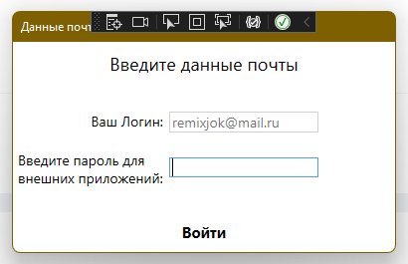После выполнения всех действий пользователь должен нажать на кнопку «Отправить заявление», затем откроется окно, где пользователь должен ввести «Пароль для внешних приложений», «Окно для ввода пароля представлено на рисунке 14», который он создал ранее, затем нужно нажать кнопку «Войти», после чего появится окно, в котором пользователя уведомляют о том, что необходимо подождать несколько секунд для завершения отправки. «Уведомление представлено на рисунке 15».

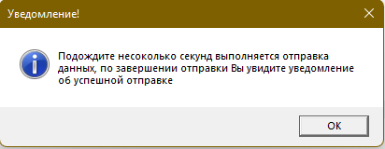Рисунок 14 - Окно для ввода пароля

Рисунок 15 - Уведомление

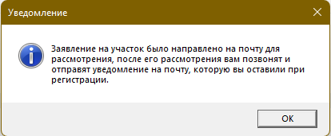После того, как заявление отправиться пользователь увидит уведомление об успешной отправке заявления. «Уведомление об успешной отправке заявления представлено на рисунке 16».

Рисунок 16 - Уведомление об успешной отправке

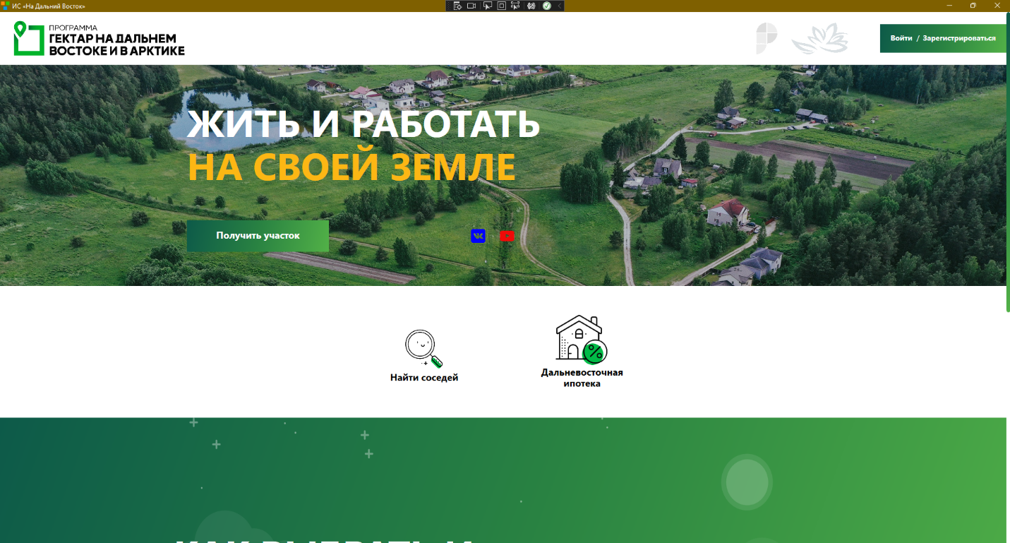После нажатия на кнопку «Ок» пользователь автоматический удалится из системы и выйдет на главную страницу.

Рисунок 17 - Главная страница

Так как пользователь удаляется из базы данных, то он больше не сможет зайти в систему, но его аккаунт могу восстановить для этого необходимо обратиться в отделение.